**Пресс-релиз 2024**

«**Право на здоровье – правильный путь»**

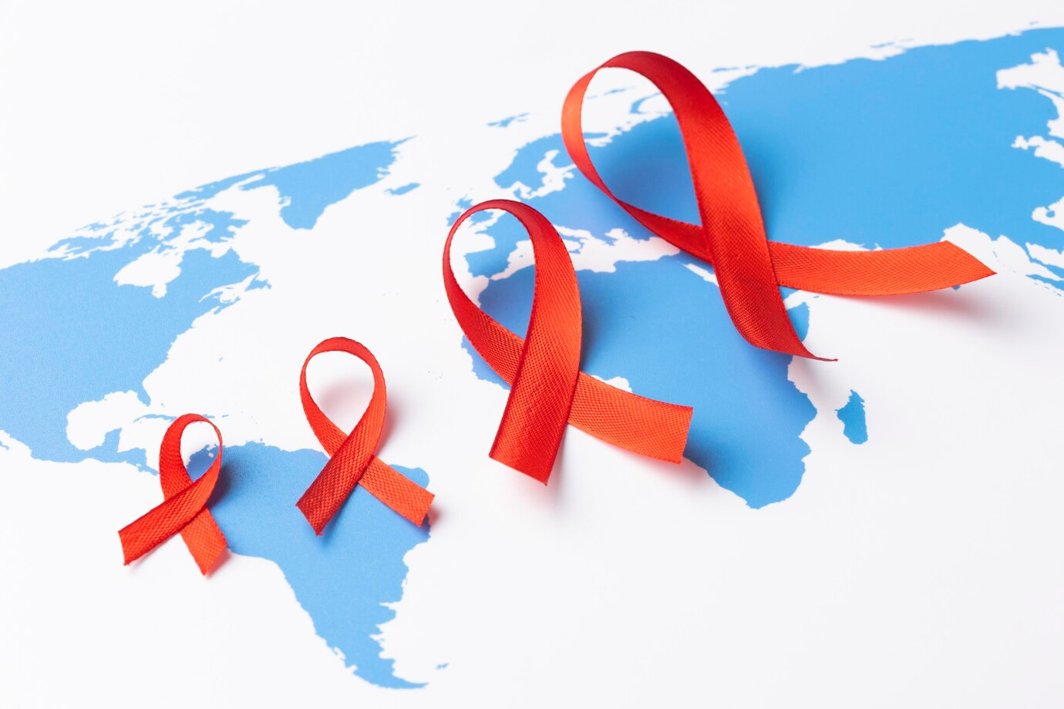

Ежегодно во многих станах **1 декабря** отмечается Всемирный день борьбы со СПИДом. История этого дня берет начало в 1988 году, когда по инициативе Всемирной организации здравоохранения (ВОЗ) была выбрана дата для привлечения внимания мировой общественности к проблеме распространения нового заболевания, известие о котором в то время звучало как приговор. За прошедшие десятилетия ВИЧ-инфекция перестала считаться смертельно опасной — она перешла в разряд хронических контролируемых заболеваний. Современные препараты, подавляющие активность ВИЧ, хотя и не уничтожают вирус полностью, но позволяют держать заболевание под контролем, сохраняя продолжительность и качество жизни ВИЧ-положительного человека.

ВИЧ-инфекция как угроза общественного здравоохранения должна быть полностью ликвидирована к 2030 году – такая амбициозная цель была поставлена в рамках Целей Устойчивого Развития восемь лет назад на 69-й сессии Всемирной ассамблеи здравоохранения. Реализация этой цели позволит предотвратить миллионы смертей вследствие СПИДа, миллионы новых случаев ВИЧ-инфекции и обеспечить почти **40 миллионам** людей, живущих с ВИЧ в настоящее время, здоровую и полноценную жизнь. Стратегия объединенной программы ООН по ВИЧ/СПИДу (ЮНЭЙДС)   
«95-95-95» определяет основные задачи для достижения этой цели:   
95% людей, живущих с ВИЧ, должны знать свой ВИЧ-статус; 95% людей, знающих свой ВИЧ-статус, будут получать лечение;  у 95% людей, получающих лечение, оно будет эффективно, и эти люди не будут передавать инфекцию другим. Ликвидация ВИЧ-инфекции как угрозы общественного здравоохранения не отменяет актуальности профилактических вмешательств в отношении новых случаев ВИЧ-инфекции и это означает, что уже сегодня мы можем представлять **1 декабря** как день **профилактики ВИЧ-инфекции**.

**Всемирный день кампании 2024 года** обозначен призывом к действиям по защите здоровья каждого человека через защиту его прав. Девиз кампании «**Право на здоровье – правильный путь»** напоминает людям о том, что **право на здоровье** – это не только доступ к качественным медицинским услугам и лекарственным препаратам, а также **право** каждого человека на профилактику и лечение, **право** принимать решения о своем здоровье, **право** на уважительное и достойное отношение вне зависимости от диагнозов. Принятие, уважение и забота о каждом человеке крайне важны. Законы и практики, которые наказывают, дискриминируют или стигматизируют людей, одновременно препятствуют доступу к профилактике, тестированию, лечению и уходу в связи с ВИЧ.   
То же самое касается законов, которые мешают деятельности людей, оказывающих жизненно важные услуги для людей, живущих с ВИЧ.

**В Беларуси** с ВИЧ-положительным статусом проживает около  
**26 тысяч человек**, **в Витебской области на 1 ноября 2024 года – 1 482.** Государство гарантирует предоставление лечения ВИЧ-инфекции всем людям, живущим с ВИЧ, независимо от стадии болезни и уровня иммунитета. В нашей стране создана система, обеспечивающая безопасность донорской крови и ее препаратов, минимизирован риск при оказании медицинской помощи и проведении немедицинских манипуляций в специализированных учреждениях. Добровольное тестирование, в том числе анонимное, можно пройти в любом учреждении здравоохранения, располагающем процедурным кабинетом. Экспресс-тесты для самотестирования свободно продаются в аптеках во всех регионах.

На базе государственных организаций здравоохранения и негосударственных некоммерческих организаций функционируют анонимно-консультативные пункты, предоставляющие, в том числе услуги по консультированию и тестированию на ВИЧ-инфекцию для ключевых групп населения.

Раннее выявление заболевания и прозрачная статистика остаются важным приоритетом в деле предупреждения и контроля распространения ВИЧ-инфекции. Преимущественное распространение ВИЧ-инфекции среди взрослого населения (наибольшее количество новых случаев регистрируется **в возрастной группе 35–49 лет**) и преобладание полового пути передачи ВИЧ-инфекции (в последние годы на его долю приходится более 80% впервые выявляемых случаев) определяет основные акценты профилактических мероприятий текущей кампании в формировании культуры ответственного отношения к собственному здоровью.

В интересах будущего необходимо отдавать приоритет актуальному информированию населения по вопросам профилактики ВИЧ-инфекции, мобилизовав усилия всех заинтересованных с целью объединения всех людей, независимо от ВИЧ-статуса, в праве на здоровье и недопущения стигмы и дискриминации в отношении лиц, живущих с ВИЧ-инфекцией.

В рамках Всемирного дня борьбы со СПИДом в учреждениях и организациях организовываются информационно-просветительские мероприятия. Они будут проходить как в традиционных форматах, таких как акции, ток-шоу, выступления, так и в современных форматах мероприятий с использованием интернет-пространства, флеш-мобов, конкурсов и выставок работ с демонстрацией личного отношения к проблеме и предложений по повышению эффективности профилактических мероприятий, недопущению стигмы и дискриминации в отношении людей, живущих с ВИЧ.

С учетом эпидемиологической ситуации значительное внимание будет

уделено профилактическим мероприятиям среди работающего населения, в

том числе – среди трудовых мигрантов, с проведением экспресс-тестирования на ВИЧ по слюне.

Присоединяйтесь к нам в этот Всемирный день борьбы со СПИДом.  Проводимые мероприятия еще раз позволят обратить внимание на всю серьезность данной проблемы, донести информацию по профилактике ВИЧ-инфекции до населения, мотивировать к безопасному и ответственному поведению и сохранению своего здоровья.

*Отдел профилактики ВИЧ-инфекции и ПВГ*

*ГУ «Витебский областной ЦГЭ и ОЗ»*